# Écologie du paysage

# Un paysage

Paysage = étendue de pays qui s’offre à la vue et représentation d’un paysage, d’un site naturel (ou moins souvent d’un site urbain) par la peinture, le dessin, la photographie, etc.

Jean Robert PITTE : « L’expression observable par les sens à la surface de la terre de la combinaison entre la nature, les techniques et la culture des hommes ».

Notions de paysage culturel (conséquence de la définition), de terroir et de relation entre nature et culture.

En écologie du paysage, un paysage est un niveau d’organisation des systèmes écologiques, **supérieur à l’écosystème**. Il se caractérise essentiellement par son **hétérogénéité** et par sa dynamique gouvernée pour partie par les **activités humaines**. Il existe indépendamment de la perception.

Étude d’un paysage : présence de rectitude (effet de rang) ou non : indique l’anthropisation (présence de l’homme) ou non. Analyse des zones de vert : boisements (feuillus, résineux), haies, prairies.

La représentation d’un paysage dépend du choix de l’observateur. Pour un même espace on peut avoir deux représentations.

# En décrire les éléments

Différentes catégories : matrice, tâches (mosaïque), corridors et réseau et lisière et milieu intérieur.

## Matrice = élément dominant, englobant

= espace indifférencié, neutre ou hostile. C’est l’élément dominant, englobant. Exemples : herbage, cultures annuelles, étang, forêt naturelle, forêt issue de plantation, zone urbanisée…

## Tâches

= élément différent de la matrice. Exemples : élément différent de la matrice : bosquets, habitation en zone rurale, parcs et jardins en milieu urbain.

Ensemble des tâches = mosaïque.

Sciaphile : espèces qui ne reçoivent pas de lumière, qui apprécient les zones d’ombre.

3 types de tâches :

* **Tâche de perturbation**: action directe de l’Homme (défrichement, mise en culture de prairies permanentes, plantation forestière sur terres agricoles, coupe rase, …), attaque massive de ravageurs ou accident climatique.

Les conséquences écologiques peuvent être positives (mise en lumière, plus d’éléments nutritifs après moins de compétition) ou négative (sensibilité au vent, dessèchement de la litière et donc réduction de l’action des décomposeurs)

* **Tâche relicte**: Reste d’une ancienne matrice donc refuge d’espèces (Tourbières hautes actives, bosquet en régénération naturelle, arbres fruitiers en lisière de forêt, callunaie en zone pâturée) 🡪 faible intervention de l’homme
* **Tâche de régénération**: Recolonisation par espèces spontanées : enfrichement d’anciennes parcelles agricoles, comblement d’étang, revégétalisation de friches industrielles, d’anciennes carrières…

## Corridors

= élément linéaire du paysage, connecte les tâches entre elles. C’est une voie de circulation, un filtre, une barrière, etc.

Exemples : ripisylve (forêt au bord des cours d’eau), cours d’eau, routes et chemins, haies, fossés, bandes herbeuses.

## Lisière (écotone)

Pour tâches ou corridors : zone de fortes interactions avec matrice ou les tâches voisines.

* Grande diversité biologique

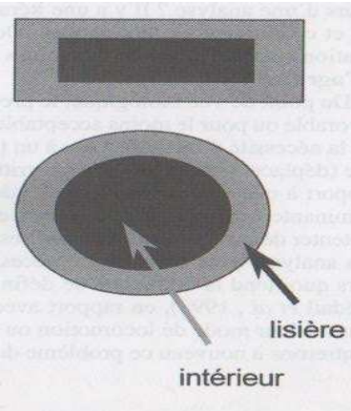Et milieu intérieur : interactions inférieures voire nulle avec la matrice.

Plus les tâches sont allongées, plus le ratio entre lisière et intérieur est élevé et plus grande est la biodiversité.

Pertinence du choix des éléments à représenter : « Quels paramètres peuvent influencer la présence, la survie, le déplacement, la reproduction d’un organisme, d’une population animale ou végétale dans un paysage ? » Burel et Baudry

Les éléments recherchés donc dépendants de la question de recherche.

# 



# Puis les analyser

## Fragmentation

La quantité d’habitat disponible conditionne la présence et l’abondance d’une espèce. Mais connaître la surface totale est insuffisant

Cette surface est-elle plus ou moins fragmentée ?

Ses fragments sont-ils éloignés ou rapprochés ?

Fragmentation : diminution de la surface totale d’un habitat et son éclatement en fragments ou îlots.

Quantification d’un processus de fragmentation :

* diminution constante de la surface, 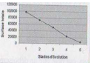
* le nombre de tâches monte puis stagne, 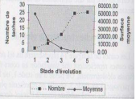
* le ratio surface/périmètre diminue vite. Boisement « poreux ».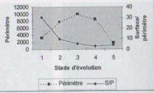

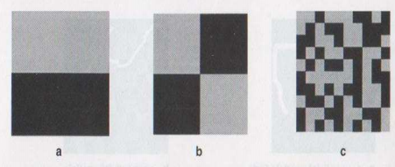

De a à c on a 50 % de blanc et de noir

## Connectivité

Relations spatiales entre les tâches : notion de flux : eau, fertilisants, polluants, propagules, individus se déplaçant.

* la connectivité spatiale : si 2 tâches de même type sont adjacentes
* la connectivité fonctionnelle : si des propagules ou des individus passent d’une tâche à l’autre.

Variations des connectivités spatiale et fonctionnelle.

Elle dépend du nombre de connexions (= nombre de liens entre corridors à 1 intersection) et du nombre d’intersections (= nombre de nœuds dans le réseau). 1 intersection = 0, 2, 3 voire 4 corridors connectés.

Quantifier la connectivité : on compte les couples de pixels de même nature en ligne et en colonne sur une grille.

Pixel fonctionnel : traversée possible sur 3 x largeurs du corridor.

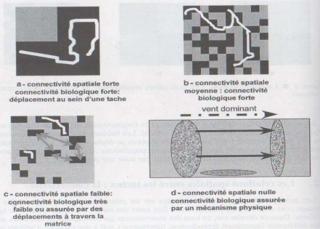

1. Hétérogénéité

Diversité des éléments et complexité de leurs relations spatiales. La fragmentation rend le paysage hétérogène, ce qui est écologiquement intéressant.

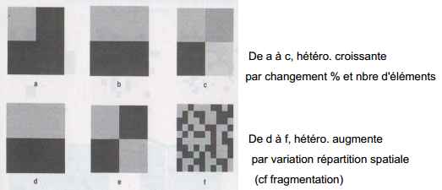

Mesure : transects orthogonaux : calcul de fréquence de passage d’une unité à l’autre.

Formule : H = Σi,i p(i,j) loga p(i,j)

# De façon pertinente

## Échelle : définition

Étendue = espace représenté

Résolution = niveau de détail ou grain de l’information. Taille du plus petit objet représenté.

Échelle grande = échelle fine ; échelle petite = échelle grossière

## Variation de l’étendue

Principe du Zoom

## Variation de la résolution

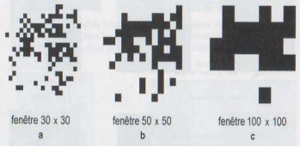

Moins de tâches mais apparition de continuité spatiale en c au lieu de la forte fragmentation en a.

## Choix du grain et de l’étendue

Selon ces choix, les interprétations sont différentes sur un même espace.

Ils sont fonction de la niche écologique d’une espèce : dimensions trophique, temporelle, spatiale et comportementale.

Corrélation spatio-temporelle des phénomènes observés :

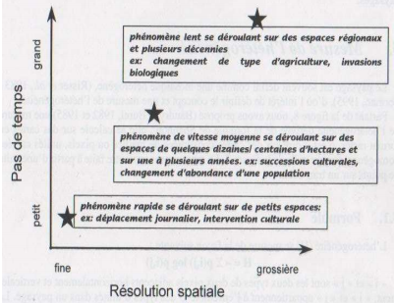

Le choix se fait en fonction de ce que l’on souhaite observer : pas de temps & type de résolution. Les phénomènes rapides se propagent à petite échelle, les phénomènes lents se propagent loin. Le choix de l’échelle dépend du phénomène étudié et des espèces considérées.

Si les espèces à déplacements lents ou phénomène rapide : espaces restreints et détails = étendue restreinte et grain fin.

Si espèces à déplacements rapides ou phénomène lent, étudier espaces plus vastes en résolution plus grossière.

# Pour nourrir l’action

Favorise les populations d’auxiliaires des cultures : carabes contre limaces, rapaces contre rongeurs.

Diminuer les risques de pollutions des eaux et d’érosion : maillage de haies pour filtrer les flux d’eau, de minéraux et d’air.

Favoriser la faune sauvage à des fins cynégétiques : aménagement écologique d’un bosquet.

Mieux comprendre et utiliser les interactions positives entre dynamiques naturelles et pratiques agricoles : enfrichement contenu donc risque d’incendie diminué, mise en valeur pastorale de terres abandonnées et pratiques favorables à la préservation d’habitats et d’espèces.

L’habitat de reproduction : il s’agit le plus souvent de milieux semi-ouverts : prés-bois ou boqueteaux d’épicéas entrecoupés de pelouses à laiche toujours verte, à dactyle et à fétuque rouge, à géranium et à fenouil des Alpes ; landes à éricacées entrecoupées de touffes de graminées et de bouquets d’aulnes vertes ; mélézins à sous-bois de graminées et/ou de géranium et/ou de myrtilles. La richesse floristique importante de ces milieux induit

Trame verte et bleue : démarche qui vise à maintenir et à reconstituer un réseau d’échanges sur le territoire national pour que les espèces animales et végétales puissent comme l’Homme, communiquer, circuler, s’alimenter, se reproduire, se reposer = assurer leur survie. Contribue au maintien des services que nous rend la biodiversité : qualité des eaux, pollinisation, prévention des inondations, amélioration du cadre de vie.

Agir à différents niveaux :

* Passages à faune et à flore : aménager des passages au-dessus des autoroutes, des voies ferrées, des canaux mais également des passagers à amphibiens sous les axes de circulation.
* Arbres en ville : valoriser la nature en ville en concevant des aménagements urbains qui intègrent des plantes locales et diversifiées : alignements d’arbres, haies, herbes folles aux pieds des arbres.
* Ouverture dans les clôtures : dans un jardin ou un terrain : prévoir des ouvertures pour laisser passer la petite faune.
* Bocage : maintenir ou restaurer des haies quand le maillage est dégradé ou inexistant : conserver les vieux arbres creux qui abritent de nombreuses espèces.
* Effacements d’obstacles ou passes à poisson : engager l’effacement des obstacles sur les cours d’eau ou construire une passe à poisson si la suppression est impossible.
* Pas japonais : aménager des mares entre des plans d’eaux éloignés pour permettre aux espèces animales et végétales de ces milieux de se déplacer et/ou aux populations de se développer (amélioration de la continuité fonctionnelle).
* Arbres le long des rivières : permet aux animaux de se cacher et en cas d’inondation de retenir une partie de l’eau.

Corridors écologiques : voies de déplacement empruntées par la faune et la flore qui relient les réservoirs de biodiversité.

Réservoirs de biodiversité : zones vitale, riches en biodiversité, où les individus peuvent réaliser l’ensemble de leur cycle de vie.

Continuités écologiques : associations de réservoirs de biodiversité et de corridors écologiques.

Trame verte et bleue : ensemble des continuités écologiques. C’est une expression. Verte pour tout ce qui est terrestre et bleu pour tout ce qui est aquatique.

Exercice d’application :

Le paysage étudié comporte des haies bocagères : présenter leurs rôles écologiques.

Les parcelles A, B et C peuvent être considérées comme des « îles écologiques ». Justifier cette affirmation, analyser les documents 3 et 4. Appliquer vos conclusions à ces 3 parcelles pour comparer l’état prévisible de la composition de leurs peuplements respectifs.

Haie bocagère : rôle de connectivité. C’est un corridor. Élément linéaire du paysage. Voie de communication pour certaines espèces, barrière pour d’autres. Rôle de filtre environnemental.

Doc 3 : le nombre d’espèces augmente plus rapidement à l’intérieur qu’en lisière quand la surface de l’îlot forestier augmente. Donc l’hétérogénéité des plus forte à l’intérieur.

Tâche A = tâche forestière dans une matrice de cultures annuelles. Isolée spatialement des 2 autres. Tâché B dans la même matrice mais connectée avec C. C est beaucoup plus proche du boisement.

Principe de lisière 🡪 interaction avec l’extérieur avec donc une distinction entre les espèces intérieures et extérieures

Plus les isolements sont importants, plus la population diminue.

Plus les îlots sont petits, moins ils sont occupés et plus ils sont isolés et moins ils sont occupés. A peut être potentiellement colonisé mais l’isolement est peut-être trop important.

A : extinction de certaines espèces

B  et C: un peu plus d’espèces car taille des taches plus importante + corridors